豫晋蒙赣粤桂渝贵滇陕青宁新兵团
十四省(区、市、兵团)药品联合带量采购
网上报价操作手册

河南省公共资源交易中心

一、用户登录
有关生产、经营企业使用CA密钥盘登录河南省公共资源交易中心医药采购平台—“招标平台”—“药品招标系统”进行产品报价操作。使用CA密钥盘登录系统时，请使用IE8以上内核浏览器（Internet Explore,360安全浏览器（兼容模式）等）。如无法正常使用CA密钥盘登录请联系河南信安CA相关人员。
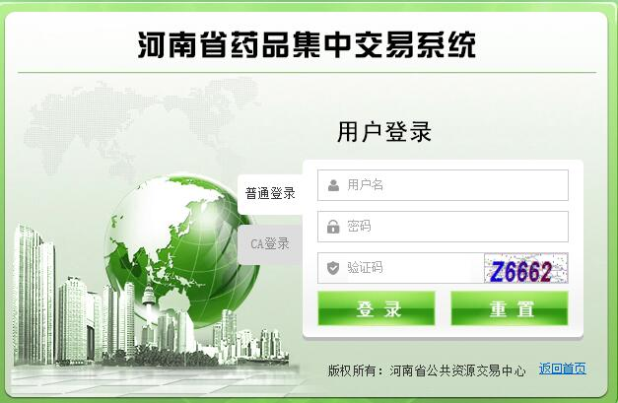
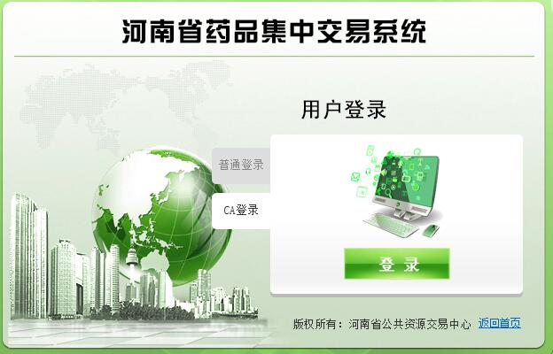
安装电子签章驱动
驱动下载位置 ：医药采购平台 下载专区
下载专区 http://yp.hnggzyjy.cn:14/Manage/dwinfo.aspx?InfoID=49
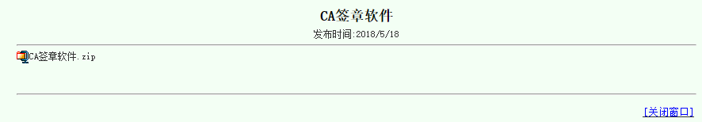
注意：请按CA签章软件中“操作说明”，正确安装iSignature签章软件和CA证书驱动。

二、进入报价系统
点击【企业报价】-【企业报价】模块，可以进入报价系统。
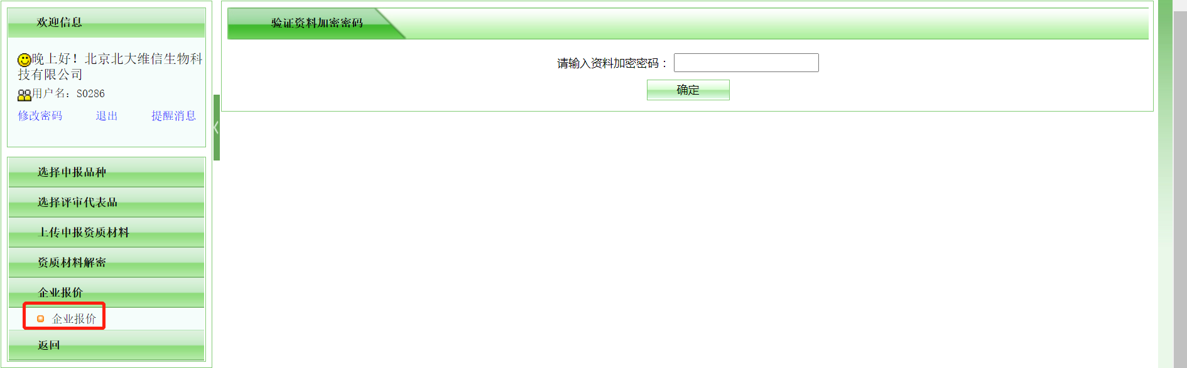
三、设置报价密码
点击【投标报价】-【设置报价密码】模块，可以设置企业报价密码。
报价密码是报价中最重要的密码，请务必牢牢记住该密码，该操作只能进行一次，并且不能修改，报价密码即为解密密码,企业因忘记报价密码导致无法报价或无法解密，责任自负。
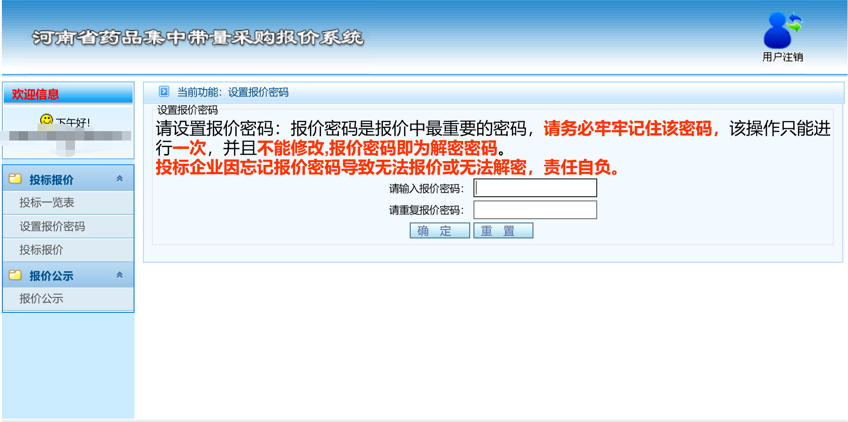
四、企业报价
点击【投标报价】-【投标报价】模块，进行企业报价。在对应产品的报价文本框输入报价，点击页面下方的【保存本页报价】，保存报价结果。
注意：企业须按申报品种代表品规格最小计量单位（指片/粒/袋/支/瓶等）报价（申报价货币单位为人民币“元”，四舍五入保留小数点后4位）；若申报企业无该品种代表品规格的，须将本企业该品种下常用规格价格按差比价规则计算代表品规格价格报价。

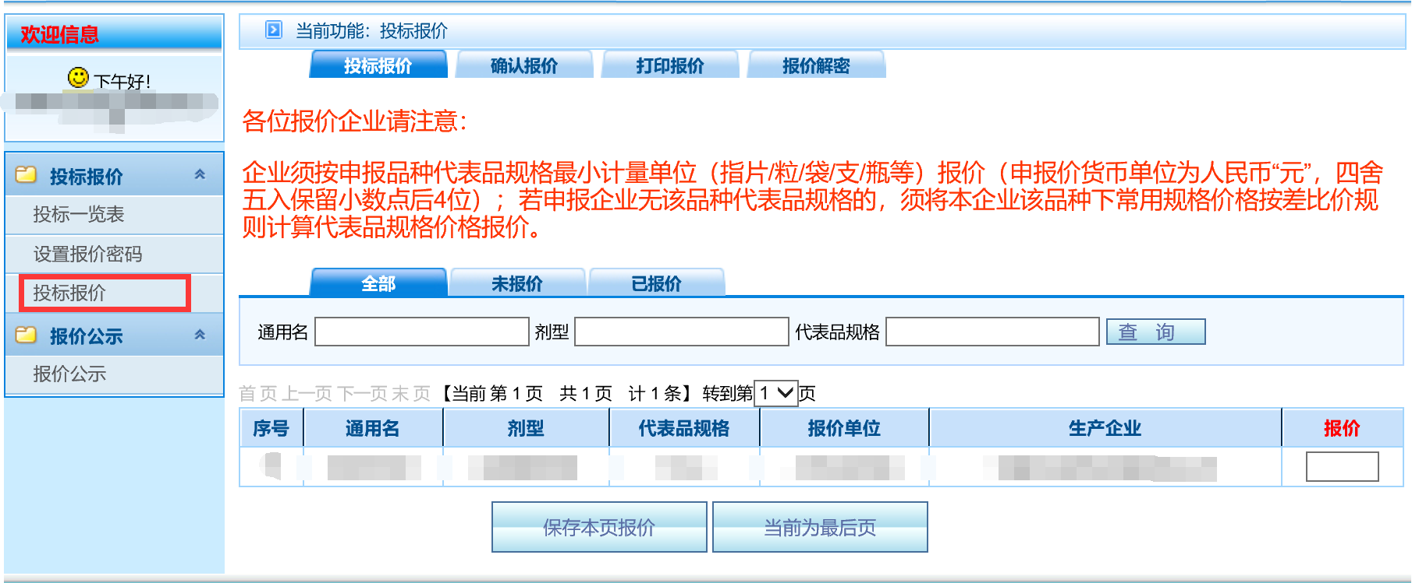
五、确认报价
点击【投标报价】-【投标报价】-【确认报价】模块，可以确认企业报价。确认报价前所有产品必须都有价格。点击【确认报价】，输入报价密码，点击【确定】，确认报价。
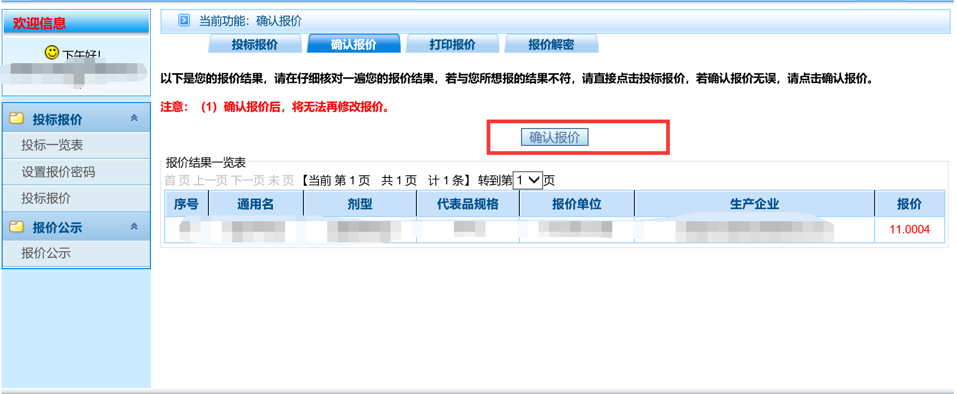
六、报价解密
点击【投标报价】-【投标报价】-【报价解密】模块，可以解密企业报价。点击【报价解密】按钮解密企业报价。
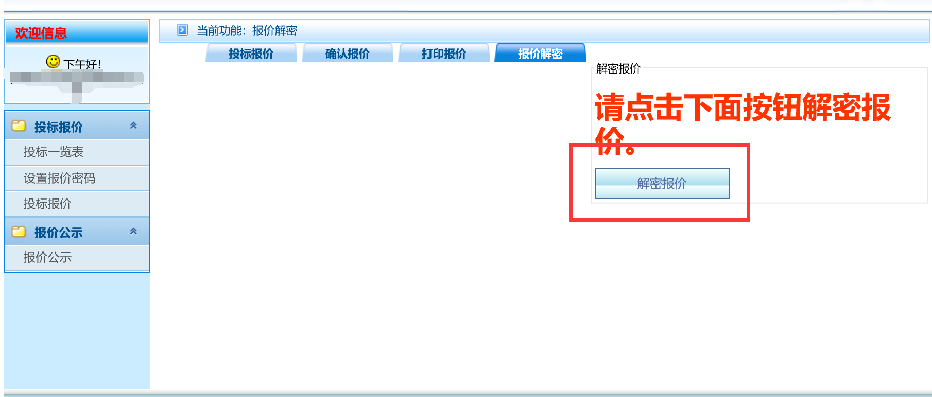七、打印报价
点击【投标报价】-【投标报价】-【打印报价】模块，可以打印企业报价。点击【打印】按钮打印企业报价。
